**Petición RITM0035356- 09/04/2024 10:17:25**

|  |  |  |  |
| --- | --- | --- | --- |
| Fecha hora Inicio | Fecha hora Fin | Dedicación horas | Autor |
| 26/11/2024 | 26/11/2024 |  | SMM |

**SOLICITUD**

Descripción breve: SAP COMMISSIONS - LIBERAR FACTURAS URGENTE

Descripción: Buenos días,

Ruego por favor se modifique el estado de las siguientes facturas, para proceder con su liquidación.

CONSULRISK CONSULTORA DE RIESGOS FINANCIEROS 0134-000

image.png

Gracias por la gestión.

Sonia Pérez Calvo

**Resolución:**

Identificamos el IDRECIBO=3134

Mediador: 0134-0000

Importe 468.96

SELECT * FROM EXT.RECIBOS_FACTURAS WHERE IDRECIBO = 3134



Tiene la VIA de pago T desactualizada

Debe tener 000X X

Comprobamos si tiene facturas asociadas a ese recibo:

SELECT * FROM EXT.FACTURAS WHERE POSITIONNAME= '0134-0000'



Existe una factura no real (2405___) de mensualidad anterior. Procedemos a eliminarla

Creamos copia de segurdiad de las tablas

CREATE COLUMN TABLE EXT.DETALLE_FACTURAS_BKP_20241126 AS (SELECT * FROM EXT.DETALLE_FACTURAS)

DELETE FROM EXT.DETALLE_FACTURAS WHERE IDFACTURA = 297

DELETE FROM EXT. FACTURAS WHERE IDFACTURA= 297

SELECT * FROM EXT.FACTURAS WHERE POSITIONNAME= '0134-0000'

🡪 VACIA

Se actualiza RECIBOS_FACTURAS

--ESTADO='PENDIENTE',

UPDATE EXT.RECIBOS_FACTURAS SET CONDPAGO = '000X', VIAPAGO = 'X', MODIF_DATE = CURRENT_TIMESTAMP, MODIF_USER='NewPortalAdmin' where POSITIONNAME='0134-0000' and ESTADO ='ENVIADO'

Se actualiza el estado de la que solicitan:

UPDATE EXT.RECIBOS_FACTURAS SET ESTADO='PENDIENTE', MODIF_DATE = CURRENT_TIMESTAMP, MODIF_USER='NewPortalAdmin' where IDRECIBO= 3134

Se comprueba en la consulta de facturas:

Identificamos el IDRECIBO=3559

Mediador: 0134-0000

Importe 1038.10

SELECT * FROM EXT.RECIBOS_FACTURAS WHERE IDRECIBO = 3559

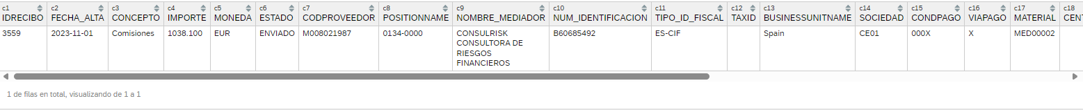

Comprobamos si tiene facturas asociadas a ese recibo:

SELECT * FROM EXT.FACTURAS WHERE POSITIONNAME= '0134-0000'

No existen facturas asociadas

Se actualiza RECIBOS_FACTURAS

--ESTADO='PENDIENTE',

Se actualiza el estado de la que solicitan:

UPDATE EXT.RECIBOS_FACTURAS SET ESTADO='PENDIENTE', MODIF_DATE = CURRENT_TIMESTAMP, MODIF_USER='NewPortalAdmin' where IDRECIBO= 3559

Se comprueba en la consulta de facturas:

